Приложение № 1
к договору аренды земельного участка
№ _____от _____________ 2015г.

СХЕМА ЗЕМЕЛЬНОГО УЧАСТКА
Местоположение: Хабаровский край, г. Советская Гавань, ул.Пионерская.
Кадастровый номер: 27:21:0107071:817
Категория земли: земли населённых пунктов
Вид разрешенного использования: под индивидуальное жилищное строительство
Площадь: 428 кв.м.

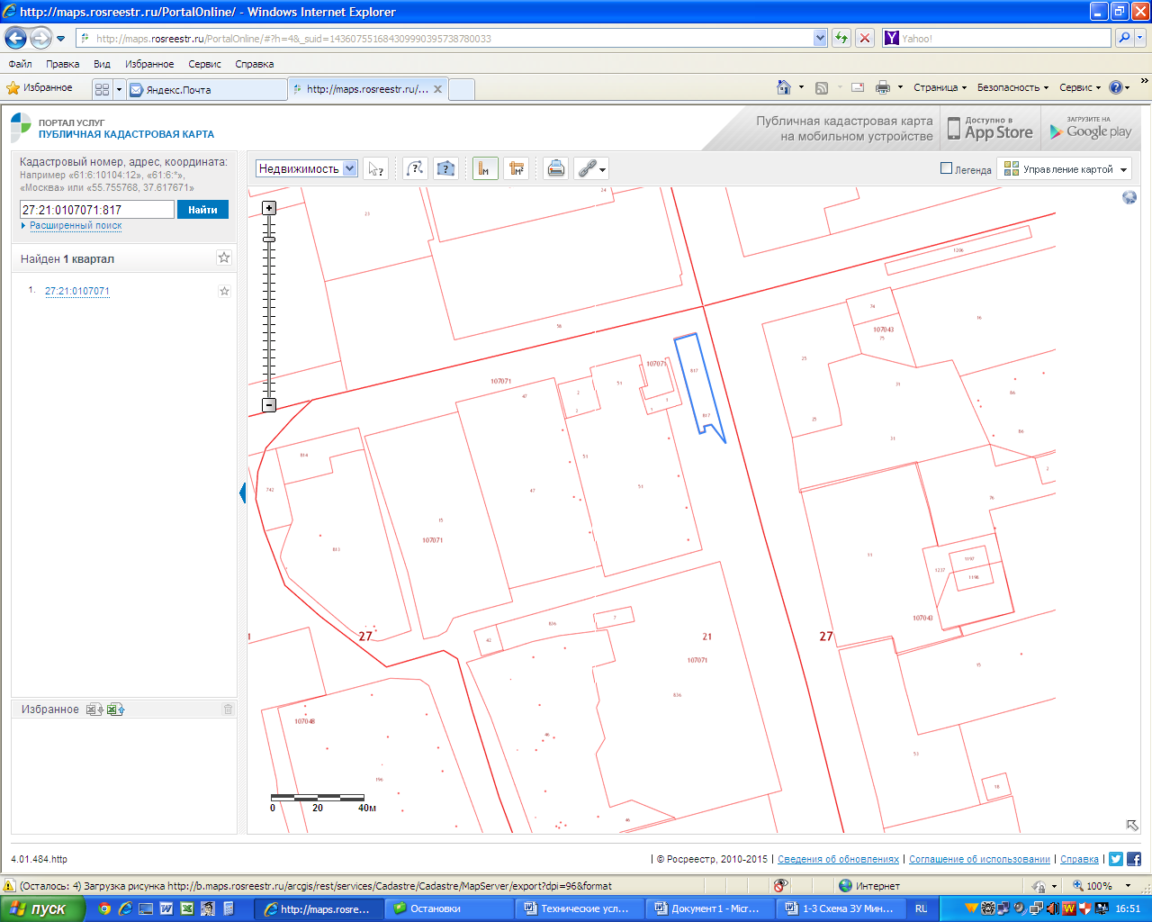

границы арендуемого земельного участка

Начальник земельного отдела __________________ З.А. Максутова

СОГЛАСОВАНО:

И.о. начальника отдела архитектуры
и градостроительства __________________ О.П. Булдакова

